《销售管理系统》介绍及用例

**姓 名： 覃活彬**

**专 业： 自动化类**

**学 号： 20205299**

**学 院： 信息科学与工程学院**

目录

2 介绍 3

2.1 简介 3

2.2 设计亮点 3

2.3 系统构架 3

2.4 系统总览 4

2.5 模块细节 4

3 用例： 5

3.1 基本使用方法 5

3.1.1 以登录为例 5

3.1.2 特权功能 6

3.2 商品销售模块 6

3.2.1 添加商品到购物车 6

3.2.2 删除购物车的一个商品 6

3.2.3 修改商品数量 7

3.2.4 清空购物车 7

3.2.5 结账 7

3.2.6 打印销售报表 8

3.3 用户管理模块 8

3.3.1 修改我的密码 8

3.3.2 添加用户 9

3.3.3 删除用户 9

3.3.4 修改用户信息 9

3.3.5 列出所有用户 10

3.4 商品管理模块 10

3.4.1 添加商品 10

3.4.2 删除商品 11

3.4.3 列出商品 11

3.4.4 修改商品信息 11

# 介绍

## 简介

本系统实现了在控制台下进行销售商品、用户管理和商品管理的功能。本项目已在GitHub上开源(<https://github.com/QinHuoBin/SalesManagerSystem>)。

## 设计亮点

1. 使用SQLite数据库作为存储件，有效提升系统效率和降低编码难度。
2. 使用模块化及面向对象的设计理念，每个模块逻辑隔离，在主程序中注册模块类即可使用该模块，不仅使系统架构清晰，还容易扩展功能、易于阅读源码和调试。
3. 各模块的实例互相独立，故本系统从原理上支持多线程。
4. 本系统支持中文字符。

## 系统构架

系统目前有4个独立模块，分别是：

* 登录模块LoginModule
* 商品销售模块SaleGoodsModule
* 用户管理模块UserManageModule
* 商品管理模块 GoodsManageModule

## 系统总览

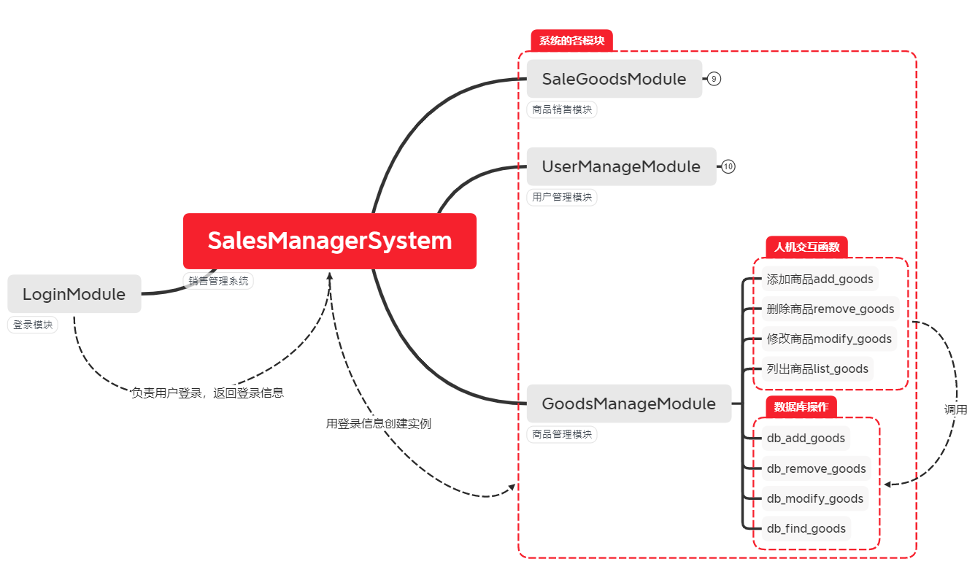

系统启动后创建登录模块，用户在登录模块中完成登录，随后登录模块把登录信息（包含用户名、用户权限等）返回给主程序，之后主程序使用登录信息创建各模块。用户可以选择进入的模块，进一步使用功能时，模块可以通过登录信息判断用户是否具有相应权限，并可记录相应信息。

## 模块细节

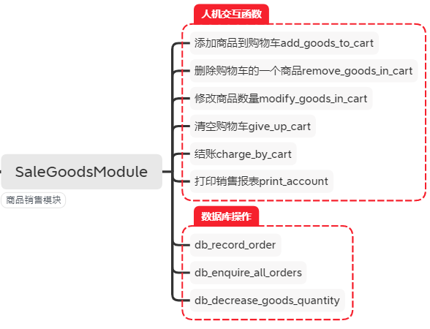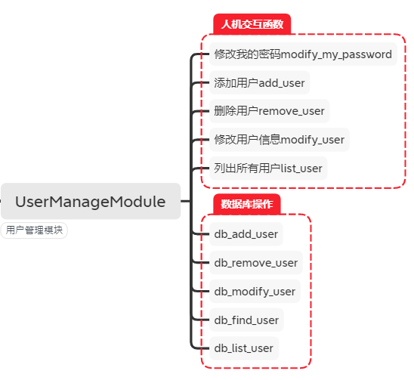

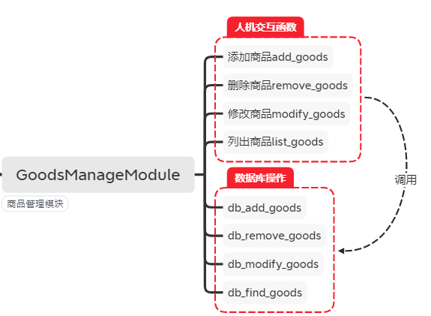

# 用例：

## 基本使用方法

### 以登录为例

注：系统默认账号admin，密码admin

1. 双击启动系统



1. 根据提示输入功能号并回车（选择登录，输入1并回车）

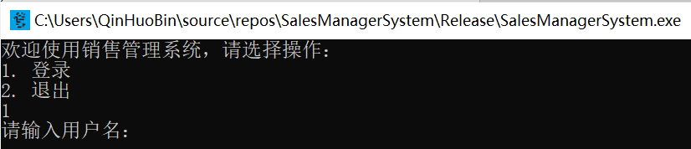

1. 根据提示输入内容并回车（账号及密码）

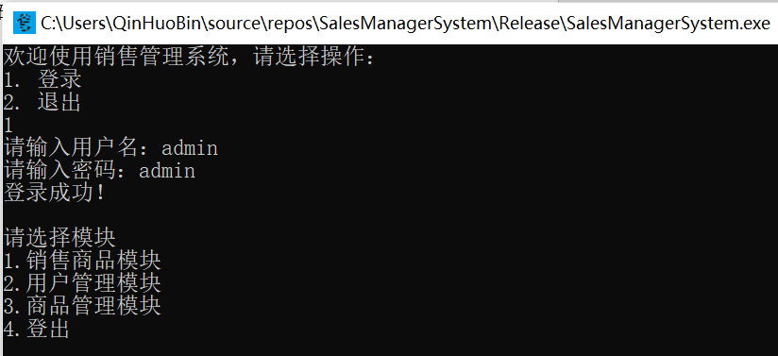

1. 提示登录成功后，可以选择进入各模块

### 特权功能

为了保证安全，一些敏感的功能仅限管理员使用，当非管理员用户试图使用特权功能时，系统会提示“该功能需要系统管理员操作！”的信息，并阻止其使用特权功能。

例：2.3.2

## 商品销售模块

模块功能：

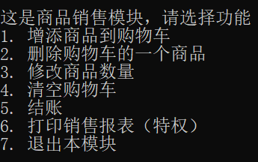

### 添加商品到购物车

权限：所有人

例：

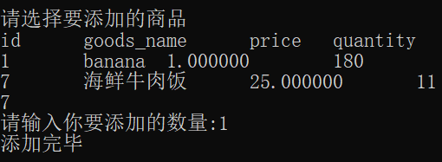

结账时，可以看到购物车添加了商品：

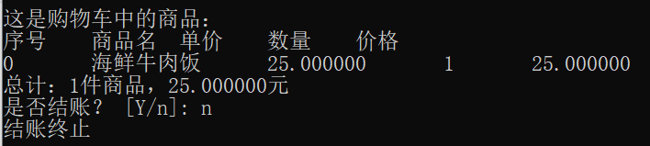

### 删除购物车的一个商品

权限：所有人

例：

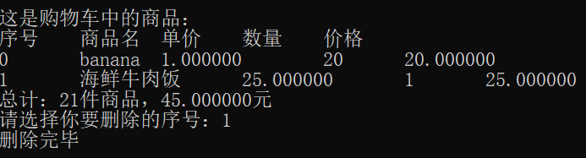

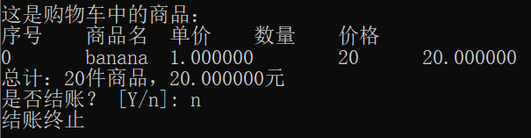

### 修改商品数量

权限：所有人

例：

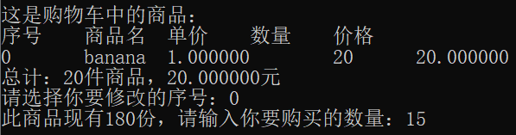

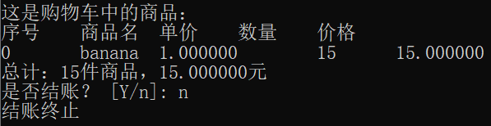

### 清空购物车

权限：所有人

例：



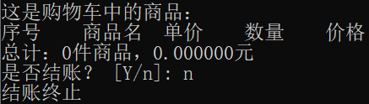

### 结账

权限：所有人

例：

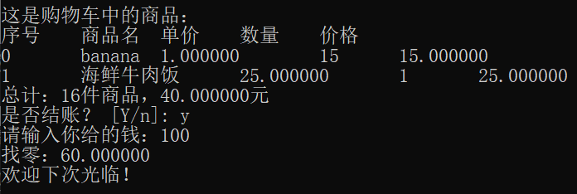

### 打印销售报表

权限：仅管理员

说明：打印销售员个人销售排名以及商品销售排名

例：

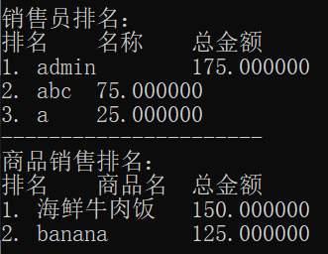

## 用户管理模块

模块功能：

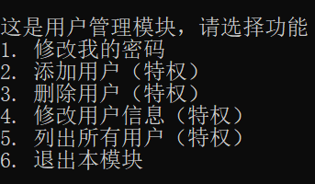

### 修改我的密码

权限：所有人

例：

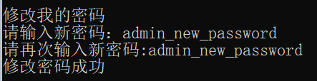

### 添加用户

权限：仅管理员

例：

管理员使用：

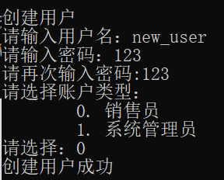

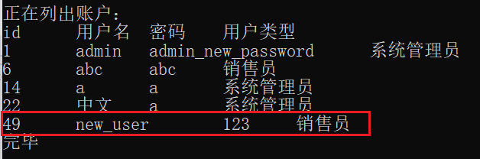

非管理员使用：



### 删除用户

权限：仅管理员

例：删除用户“new_user”

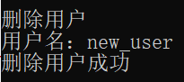

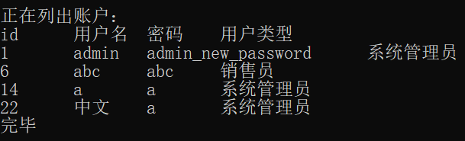

### 修改用户信息

权限：仅管理员

例：修改用户“a”的用户名为“b”，密码为“b_password”，用户类型为“销售员”

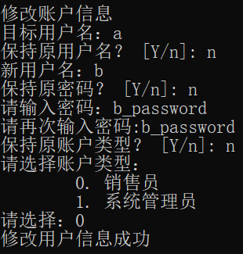

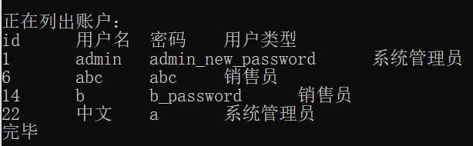

### 列出所有用户

权限：仅管理员

功能：列出所有用户的用户名、密码、用户类型

例：



## 商品管理模块

模块功能：  
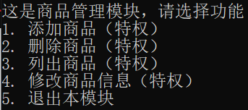

### 添加商品

权限：仅管理员

例：

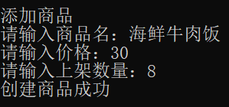

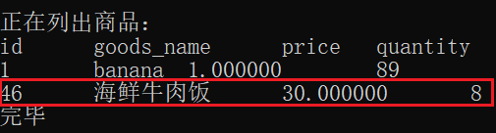

### 删除商品

权限：仅管理员

例：

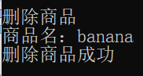

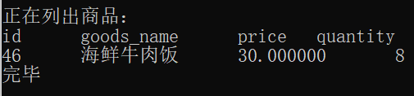

### 列出商品

权限：仅管理员

例：



### 修改商品信息

权限：仅管理员

功能：修改商品的商品名、价格和数量

例：把“海鲜牛肉饭”的价格修改为29.5，数量修改为16

